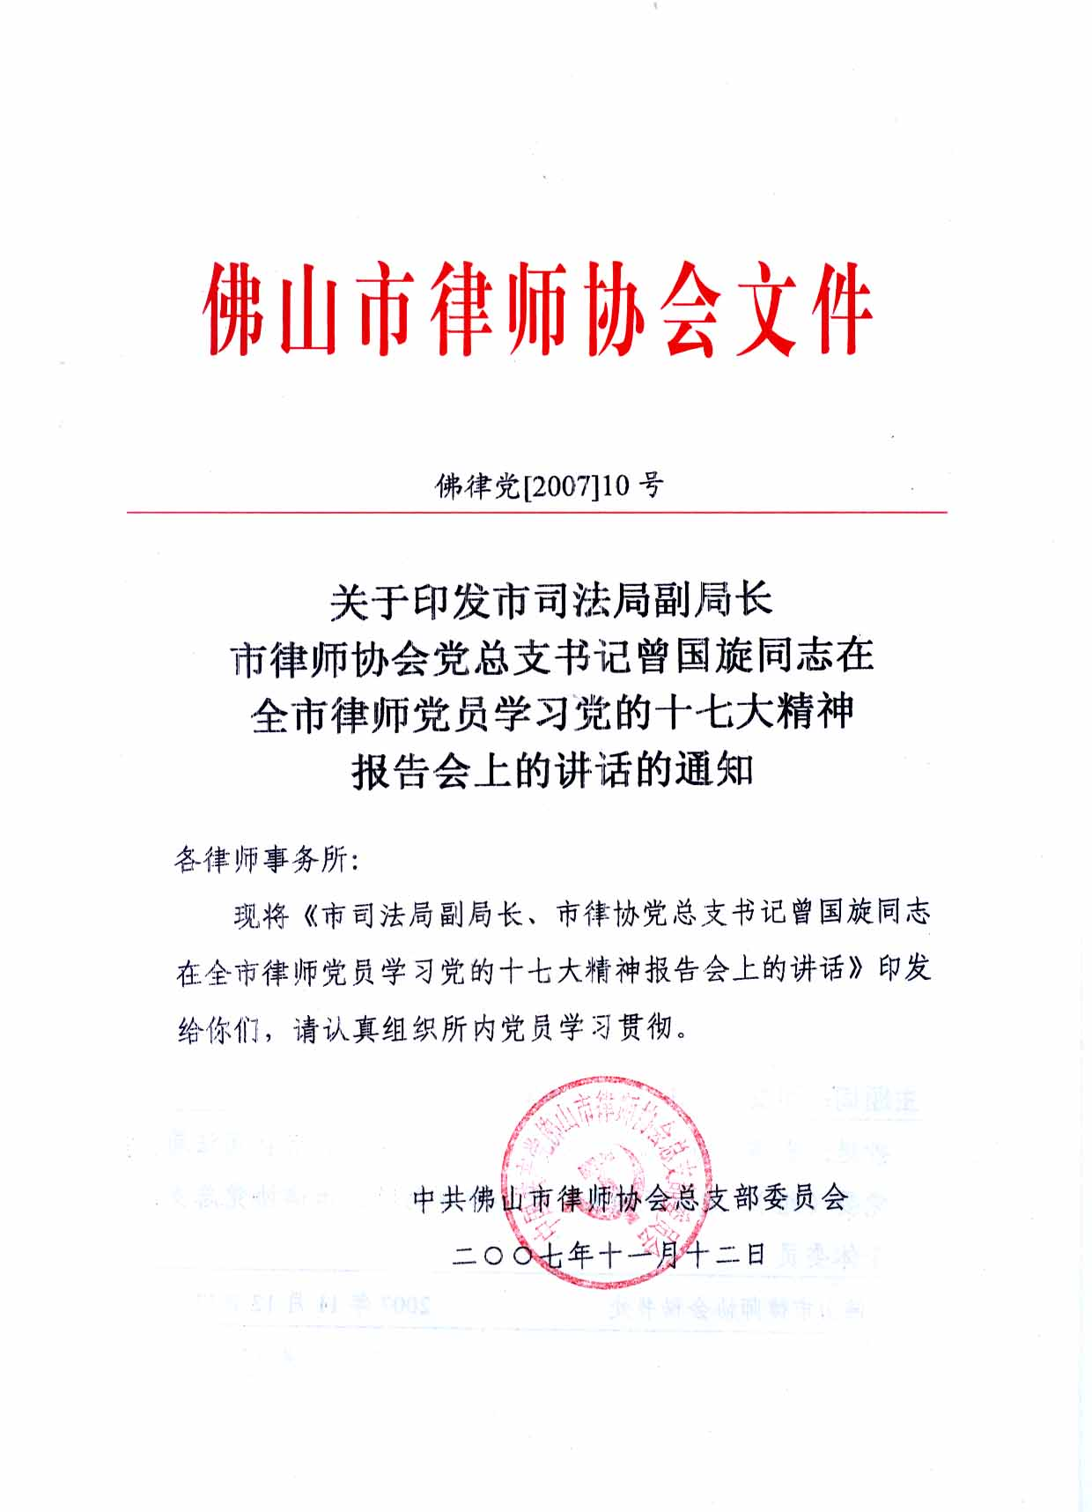
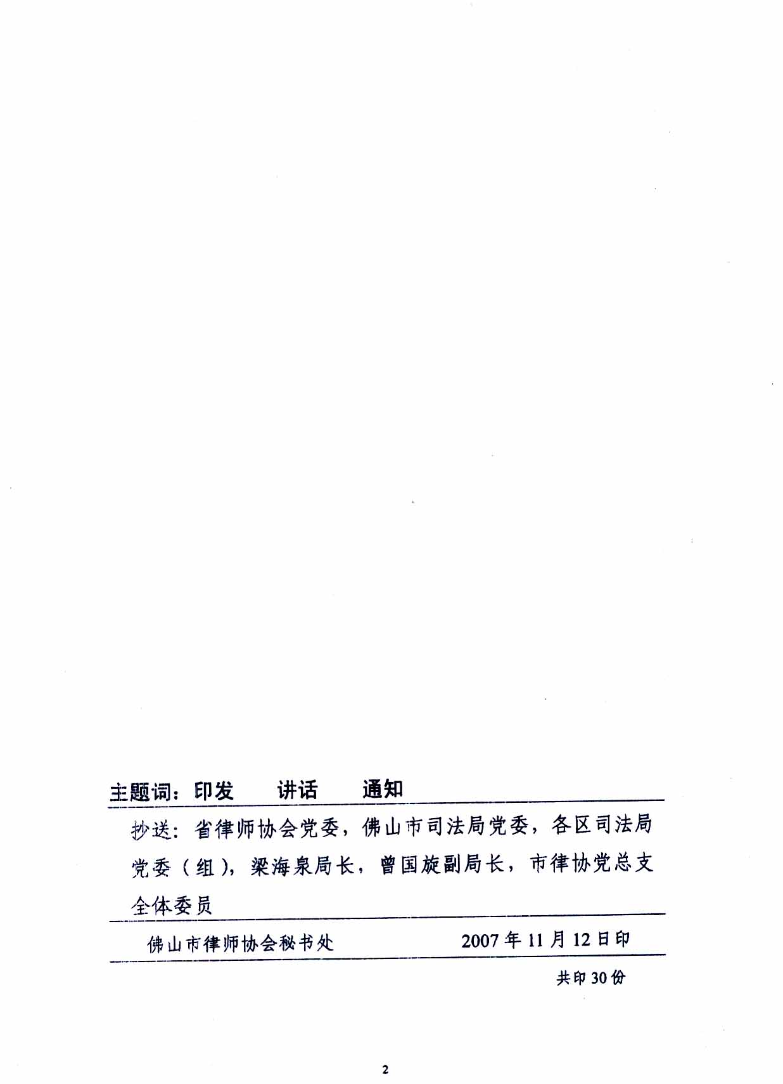
市司法局副局长 市律师协会党总支书记
曾国旋同志在全市律师党员学习党的
十七大精神报告会上的讲话
（2007年11月11日）
同志们：
学习宣传和全面贯彻落实党的十七大精神，是当前和今后一个时期的首要政治任务，中央和各级党委都作出了部署、提出了要求。今天市律师协会党总支在这里举办全市律师党员学习十七大精神报告会，这是全市律师学习贯彻十七大精神的动员会，也是市律师协会党总支自今年7月换届后组织开展的第一次全市律师党员学习活动。市律师协会党总支将认真贯彻落实科学发展观，认真履行好管理指导全市律师党建工作的职能，深入持久地组织开展社会主义法治理念教育，努力推进我市律师党的建设，充分发挥党组织的政治核心作用，加强和保障党对律师工作的领导，坚持律师工作的社会主义方向，使我市律师事业更加健康又好又快发展。下面我就我律师行业学习贯彻十七大精神讲三点意见。
一、精心筹划、周密安排，在全市律师中迅速掀起学习贯彻党的十七大精神的热潮
一要充分认识党的十七大的重大历史意义。党的十七大
是在我国改革开放关键阶段召开的一次十分重要的大会。胡锦涛总书记代表十六届中央委员会所作的重要报告，科学回答了党在改革发展关键阶段举什么旗、走什么路、以什么样的精神状态、朝着什么样的发展目标继续前进等重大问题，描绘了在新的时代条件下继续全面建设小康社会、加快推进社会主义现代化的宏伟蓝图，为我们继续推动党和国家事业发展指明了前进方向，是我们党团结带领全国各族人民坚定不移走中国特色社会主义道路、在新的历史起点上继续发展中国特色社会主义的政治宣言和行动纲领，是马克思主义的纲领性文献。大会通过的《中国共产党章程(修正案)》，体现了党的十七大报告确立的重大理论观点、重大战略思想、重大工作部署，对坚持和改善党的领导、加强和改进党的建设提出了明确要求。
二要认真研读党的十七大文件，全面准确学习领会党的十七大精神。学习领会党的十七大精神，要原原本本学习党的十七大报告和党章，着重把握以下8个方面：一深刻领会党的十七大的主题，坚定不移地高举中国特色社会主义伟大旗帜；二深刻领会十六大以来党和国家工作取得的辉煌成就，更加自觉地贯彻党的理论和路线方针政策；三深刻领会我国改革开放的伟大历史进程和宝贵经验，深刻领会中国特色社会主义道路和中国特色社会主义理论体系；四深刻领会

科学发展观的科学内涵、精神实质和根本要求，增强贯彻落实科学发展观的自觉性和坚定性；五深刻领会实现全面建设小康社会奋斗目标的新要求，为夺取全面建设小康社会新胜利而奋斗；六深刻领会社会主义经济建设、政治建设、文化建设、社会建设等方面的重大部署，努力促进各项事业协调发展、共同进步；七深刻领会全面落实依法治国基本方略、加快建设社会主义法治国家的目标要求，树立社会主义法治理念，为党和国家长治久安提供政治和法律制度保障；八深刻领会以改革创新精神全面推进党的建设新的伟大工程，使党始终成为中国特色社会主义事业的坚强领导核心。
三要坚持理论联系实际，紧密联系律师工作实际，紧密联系广大党员、律师思想实际，坚持学以致用，以用促学，用十七大精神武装头脑、指导实践、推动工作，努力开创律师工作新局面。首先，必须坚定不移地高举中国特色社会主义伟大旗帜，始终坚持党对律师工作的绝对领导，始终坚持从现阶段我国国情出发，始终坚持与时俱进、改革创新，坚持和完善中国特色社会主义律师制度，坚持律师工作的社会主义方向。这是近30年来律师工作取得的基本经验，是我国律师工作沿着中国特色社会主义道路胜利前进的重要指导思想和基本原则。我们一定要长期坚持、深入实践、不断完善。第二，必须更加自觉地深入贯彻落实科学发展观，坚

持用科学发展观统领律师工作，把科学发展观的要求贯穿于律师工作的各方面、全过程。第二，必须更加自觉地为实现全面建设小康社会的宏伟目标服务，切实加强律师工作，积极拓展和规范法律服务，更好地服务社会主义经济、政治、文化和社会建设。第四，必须更加自觉地为促进解决人民群众最关心、最直接、最现实的利益问题服务，推动律师法律服务进社区、进企业、进学校，服务基层社会和广大群众；大力引导律师履行好法律援助义务，促进民生问题解决。第五，必须更加自觉地坚持改革开放，认真学习贯彻新修订的《律师法》，深入推进律师体制机制改革，坚持和完善中国特色社会主义律师制度，努力为深化改革、扩大开放提供优质高效的法律服务。第六，必须以改革创新精神加强律师行业党的建设，加强思想建设、组织建设、作风建设、制度建设和反腐倡廉建设，以党建促所建，努力建设一支坚持信念、精通法律、维护正义、恪守诚信的律师队伍。
四要加强领导，精心组织，周密部署，确保学习落到实处。认真学习、深刻领会、大力宣传、全面贯彻党的十七大精神，为实现党的十七大确定的奋斗目标和工作任务而扎实努力，是当前和今后一个时期律师行业的重大政治任务和政治责任。各区司法局和各律师所要按照中央的统一部署和要求，把学习贯彻党的十七大精神摆上重要日程，切实加强组

织领导，精心组织，周密部署，迅速掀起学习贯彻党的十七大精神的热潮。要以高度负责的态度，认真组织全系统党员干部和律师，认真研读党的十七大文件，原原本本学习党的十七大报告和党章，确保把十七大精神传达到基层，传达到每个律师所、每个党员、每个律师。要坚持领导干部带头，要充分发挥律师行业的优势和特色，采取多种形式，认真组织好党的十七大精神的宣传，广泛深入宣传党的十七大精神，为在全律师行业掀起学习贯彻党的十七大精神的热潮营造良好的舆论氛围。
二、继续深入组织开展主题实践活动，全面推进服务构建社会主义和谐社会工程
开展“法律服务和法律援助工作为构建社会主义和谐社会服务”主题实践活动，是司法部推动法律服务和法律援助工作服务大局的重点工作，也是学习贯彻党的十七大精神的具体措施。今年7月份以来，各地司法行政机关认真贯彻落实司法部的工作指导意见，组织广大律师、公证员、基层法律服务工作者、司法鉴定人员和法律援助工作者，积极参与主题实践活动。目前，各地基本上完成第一阶段即学习教育阶段的各项任务，从前段情况看，工作进展顺利，发展态势良好，已经取得阶段性成果。
当前，主题实践活动已转入工作实践阶段，整个活动要

切实取得成效，这个阶段的工作至关重要。各区司法局和各律师所要按照主题实践活动工作实施方案的要求，深入推进主题实践活动。要继续抓好学习教育，积极推动实践；要坚持一手抓认识，一手抓实践，以学习成果促进实践效果，以工作成果检验学习效果，努力取得思想认识和工作实践两大成果。
一是进一步增强推进主题实践活动的自觉性，更加准确地把握主题实践的工作方向和要求。要努力做到“三个结合”，即把主题实践活动与深入持久开展社会主义法治理念教育结合起来，与切实增强法律服务和法律援助工作服务构建社会主义和谐社会的能力结合起来，与进一步加强法律服务、法律援助队伍建设结合起来。强化“四个意识”，即服务大局的意识、促进和谐的意识、严格履责的意识和推进建设的意识，在促进科学和谐发展中找到自己的位置，将本职工作与党和国家的要求、人民群众的需求贴得更紧，进一步焕发工作的积极性、创造性，不断把主题实践活动引向深入。
二是在教育、实践两大方面狠下功夫。教育是实践成果的重要保障，实践是教育的目的，两者相互联系相互促进。要把教育贯穿于主题实践活动的全过程，巩固学习阶段的成果。要深入推进工作实践，研究提出全面的有效的创造性的措施，进一步明确工作目标，细化工作内容，指导法律服务

和法律援助机构紧紧围绕经济、政治、文化和社会建设提供服务，着力促进民生问题的解决；要将工作重点向农村、基层倾斜，多为基层群众办实事，让广大人民群众切实感受到主题实践活动的成效；要以党的建设、制度建设、文化建设、诚信建设和工作机制建设等五项建设为抓手，不断增强法律服务和法律援助工作服务和谐社会建设的能力。
三是进一步加强对主题实践活动的指导检查。各区司法局要以主题实践活动统揽法律服务和法律援助工作，适时组织开展调研和督查活动，加强面对面的指导，及时解决工作推进中存在的问题，总结推广经验，以点带面、整体推进。指导检查要认真对照实施方案的内容和要求，一项一项地督促落实。
四是加大对主题实践活动的宣传力度。各地各单位要重视对主题实践活动的宣传，充分利用信息、简报等工作刊物，加强信息沟通，指导推进工作；要通过报刊、广播、电视、网络等媒体，对主题实践活动进行广泛宣传报道；要善于发掘和宣传在主题实践活动中涌现出来的优秀人物和先进事迹，培养、树立和表彰、宣传一批先进典型，展示主题实践活动的成果和法律服务、法律援助队伍良好的社会形象。
五是加强对主题实践活动的组织领导。各区司法局要切实担负起领导、组织和推动主题实践活动的责任，要发挥领

导小组和办公室统筹协调的作用，保证有效运转。市律师协会要积极配合，在开展调研、推广经验、加强宣传等方面进一步发挥作用。各基层单位要切实公开并认真履行承诺，办好实事，自觉接受当事人和社会的监督。律师所、法律援助处要注重发挥在执业活动和管理工作中的基础性作用，团结和动员每一名法律服务人员和法律援助工作者积极参与主题实践活动，立足本职，服务和谐，奉献社会。
三、充分发挥律师法律服务职能作用和优势，切实将维护社会和谐稳定
第一，切实将维护社会和谐稳定作为律师工作第一位的政治任务。律师工作要讲政治，维护和促进社会和谐稳定是当前律师工作最大的政治。各区司法局要高度重视，将这项工作摆上重要位置，列入重要议事日程，作为当前和今后一个时期律师工作第一位的政治任务，加强指导、监督和管理，积极引导广大律师以维护稳定、促进和谐为己任，多做有利于和谐稳定的事。要严格实行“一把手”负责制，层层分解、逐级落实工作责任，形成司法行政机关、律师协会和律师事务所各负其责，齐抓共管的良好工作局面。
第二，充分发挥律师工作防范和化解社会矛盾纠纷的职能作用。律师工作为社会和谐稳定做贡献，关键是要发挥好职能作用。各区司法局、市律师协会要积极引导律师参与重
大疑难纠纷的排查和调处工作，总结律师参与信访和从事调解等方面的经验做法，推动律师工作在更大范围内、更深层次上发挥职能作用，努力将各种不安定因素消灭在萌芽状态，化解在基层。要进一步引导律师在执业活动中宣传法律知识，弘扬法治，努力营造学法、尊法、守法、用法的浓厚社会氛围。要教育引导律师认真履行职责，依法解决社会矛盾纠纷，不规避法律，不曲解法律，做到案结事了，避免和防止矛盾纠纷激化，努力维护社会和谐稳定。
第三，努力实现律师工作法律效果和社会效果的统一。律师工作要防止和克服单纯业务观点，实现法律效果和社会效果的有机统一。当前工作的重点是加强对群体性事件律师代理和辩护等工作的指导，针对发生在土地征用征收、房屋拆迁、企业改制、环境污染等方面群体性纠纷日益增多的情况，各区司法局、律师协会要切实履行指导、监督职责，积极引导律师按照《关于律师办理群体性案件指导意见》的规定和要求，依法依规从事群体性案件代理和辩护等工作，做到既准确适用法律，引导人民群众合理表达诉求，又调解疏导，配合有关部门做好延伸服务，正确处理与当事人、司法机关、政府部门、媒体和公众等方面的关系，实现律师工作法律效果和社会效果的统一。
第四，进一步加强对律师参与维护社会和谐稳定的组织

协调工作。律师队伍是维护社会和谐稳定的重要力量，要采取有力措施，充分调动广大律师参与维护社会和谐稳定工作的主动性、积极性，同时注意防止律师队伍内部出现违法违纪问题。要积极主动协调、妥善处理外地律师办理我市群体性敏感性案件。要畅通信息反馈渠道，对于律师执业过程中出现的重要情况，各区司法局、市律师协会和各律师事务所都要及时掌握，靠前工作，争取主动，妥善处理。
同志们，当前和今后一个时期律师工作任务繁重，责任重大。我们要坚持以邓小平理论和“三个代表”重要思想为指导，深入贯彻落实科学发展观，认真学习贯彻党的十七大精神，自觉践行社会主义法治理念，自觉服务和谐社会建设，切实把各项工作做深、做细、做实、做好，进一步推动律师事业又好又快地发展。

